认识小数复习题
一、填空。
1、在102、23.736、200.1、700、8.0、0.6、1这7个数中，整数有（ ）,小数有（ ）。
2、在括号里填上合适的数。
7角6分=（ ）元 1米5分米＝（ ）米 56分米=（ ）米
6厘米=（ ）米 6角=（ ）元 4分=（ ）元 9分米=（ ）米
8.6元＝（ ）元（ ）角 3.5米＝（ ）米（ ）分米＝（ ）厘米
50.25元＝（ ）元（ ）角（ ）分 2.8米＝2（ ）8（ ）
1.45米=（ ）米（ ）分米（ ）厘米
3、把下面的数改写成用“米”或“元”做单位的数。
（1）一枝铅笔长2分米，是（ ）米。
（2）一根红头绳长55厘米，是（ ）米。
（3）一条皮带长12分米，是（ ）米。
（4）每本日记本1元6角5分，是（ ）元。
（5）每千克巧克力是30元8角，是（ ）元。
4、读出下面各数：（8分）
0.052 读作： 100.009 读作：
2．302 读作： 48.095 读作：
89.30 读作：____________________ 7.08读作：_____________________
一个洋娃娃8.05元。读作：
雪娟家离学校和平广场大约有0.8千米。读作：
5、写出下面各数：
零点零三七 写作： 二点零五 写作：
五点八九 写作： 四百点五八 写作：
零点零七 写作：_____________ 一百点零零一 写作：______________
高林在学校举行的秋季运动会中，跳远成绩为一点五二米。写作：
第28届雅典奥运会上，中国选手朱启南在10米气枪决赛中创造了七百零二点五环的世界纪录。写作：
6、在8.899、8.76、8.80、8.9、8.8这几个数中，最大的数是（ ），最小的数是（ ），相等的数是（ ）和（ ）。
7、在括号里填上合适的小数‘
小汽车 | 茶杯 | 玩具熊 | 玩具枪
9元8角 | 5元4角 | 22元8角 | 12元5角
（ ）元 | （ ）元 | （ ）元 | （ ）元
8、比较每组数的大小：
（1）1.78 1.87 1.807 1.708 1.778

（2）0.6 0.506 0.056 0.065 0.56

（3）5厘米 0.7分米 300厘米 2.5米

（4）5元3角 5.03元 1.5元 5.1元

（5）1.3元 1.30元 4.2元 4.2角

（6）0.068 0.68 0.806 0.608 0.680

9、□里最大能填几？
4. □7＜4.27 3.26＞3.2□ □.36＜1.60
1. □4＞1.79 20. □ ＜20.74 9.68＞9.□9
二、判断。
1、整数都比小数大。 （ ）
3、33.33读作三十三点三十三。 （ ）
4、1.8比8.1小，比0.81大。 （ ）
5、0.20比0.2大。 （ ）
6、0.56读作零点五十六。 （ ）
7、用竖式计算小数加减法时，小数点不用对齐。 （ ）
8、小数位数越多，小数越大。 （ ）
9、在100米短跑比赛中，小明用了19.7秒，小雨用了18.9秒，小雨比小明跑得快。 （ ）
11、小数就是比1小的数，如0.5、0.8等。 （ ）
12、一条河宽4.09米，小袋鼠一步能跳4.7米，小袋鼠一步不能跳过河。 （ ）
三、比较大小
0.69○0.71 0.18○0.21 1○0.9 0.19○0.2
8元○80角 0.560○0.56 1.3○0.32 0.7○0.69
1.002 ○0.734 0.15米○5厘米 1.23○1.24 6.245○6.2
10.87○1.087 12.7○12.700 3.56○5.36
0.06米○0.6米 3分米○0.3米 9厘米○0.9米
1米○0.99米 3.51米○3.15米 3.2元○3.02元 0.06元○2角
3.09元○3.90元 0.1元○0.09元 3元8角○3.58元 1.02元○1.20元
2元5角3分○2.35元 0.67元○5角9分 0.780○0.708 6.06元○6元6角
2.057○2.6 8米3厘米○8.0米 1元2角5分○1.52元
5.2米○5米1分米9厘米
四、口算
3.5+4.2= 6+0.5= 2.7-0.4= 1-0.3=
0.8+0.7= 4.5-3= 7.8-1.1= 3.4-1.5=
3米+0.5米= 0.7米+0.3米= 0.6元+1.5元=
1.8+1.2= 3.9-1.8= 5.6+0.3= 11.3-0.9= 16.8-4.9=
4+0.4= 0.7+0.8= 12.2-8.4= 2.6+8.3= 4.7+2.6=
2.7-2.5= 3-0.8= 3.8-1.4= 12.5+1.7= 20.8+4.5=
5.7-0.5= 10.1+1.3= 2.5+2.5= 10-5.3= 16-4.9=
五、列竖式计算。
11.2-8.3 11.4+2.8 15+3.8 20-1.9 6.8+3.4

四、列式计算
1、一个数是6.9，比一个数多3.1，另一个数是多少？

2、一个数10.02，另一个数比他多3.56，另一个数是多少？

3、另个数相差0.34，一个数是6.34，另一个数是多少？

五、解决问题。
1. 叔叔高1.80米，爸爸高17分米，他俩谁的身高高？高多少？

2.妈妈带20元去超市买东西，买洗衣粉用去8.4元，买牙膏用去了3.5元，买毛巾用去2.7元。
（1）妈妈买东西共用去多少元？

（2）妈妈带的钱有剩余吗？如果有，剩余多少？

（3）你还能提出什么数学问题？并列式解答。

3、学校举行跳高比赛，小华跳了1.05米，小明跳了1.12米，小兵跳了1.21米，小春跳了1.1米。请把他们的成绩按名次从高到低排列出来。

- 王新买了三本书，价钱分别是9角8分、7角、3元2角。这三本书一共多少元？（用小数计算）

5、把40米长的铁丝截成四段，第一段长10。28米，第二段长9.2米，第三段长10.52米。求第四段的长度。

6、一根绳子长10米，第一次剪去3.8米，第二次剪去2.5米，这根绳子比原来少了多少米？

7、
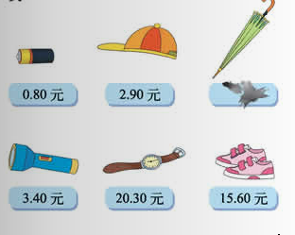
（1）买一支手电筒和一节电池需要多少元？
（2）我有20元，买一双旅游鞋和一顶太阳帽，够吗？

（3）雨伞的价格比手表便宜5.9元。买一把雨伞和一块手表共需要多少元？
8、
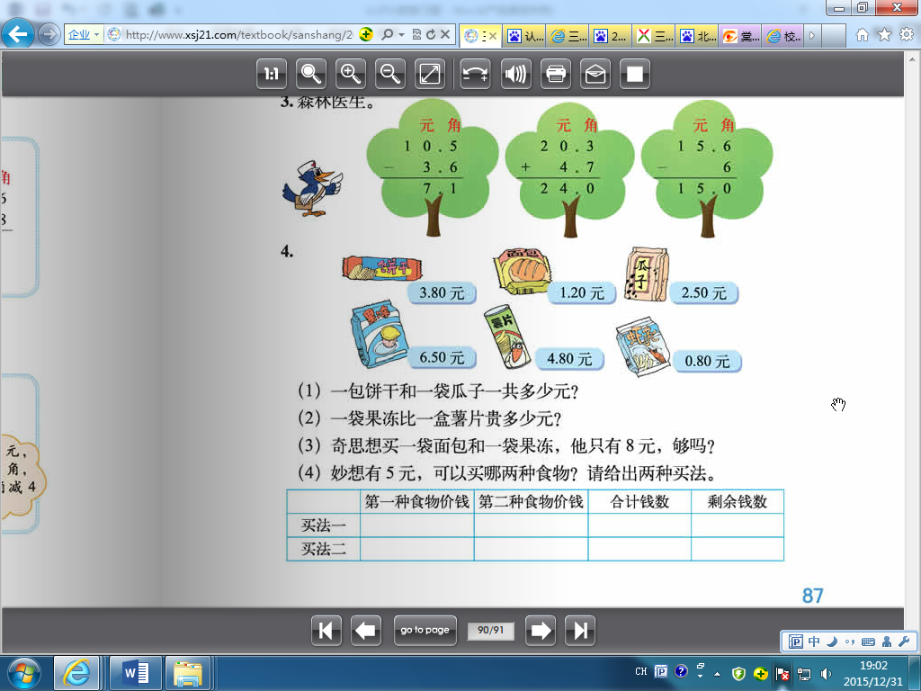
（1）一袋薯片和一袋果冻一共需要多少元？

（2）一包饼干比和一袋果冻少多少元？

（3）奇思想买一包饼干和一袋果冻，他有10元钱，够吗？

（4）妙想有5元钱，他最多可以买几种食物？分别是哪几种？

9、
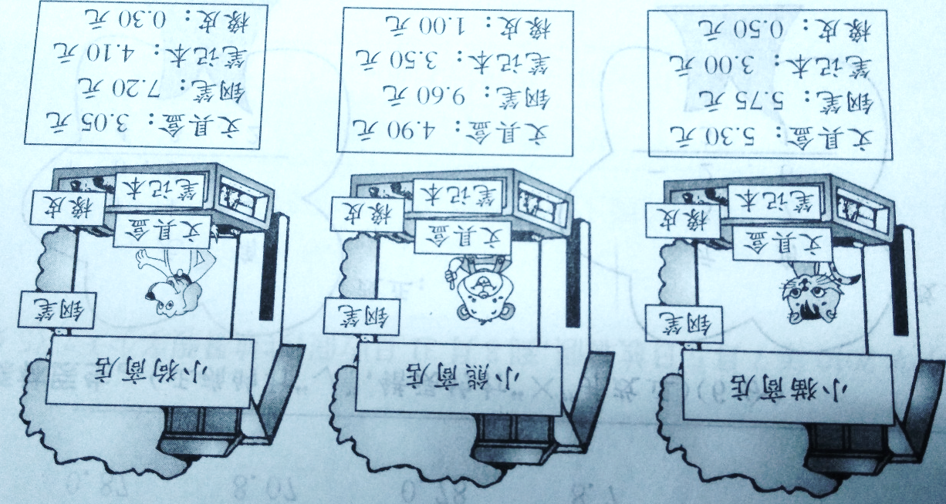

- 小猫皮皮想买一个笔记本，它到哪个商店买便宜？

（2）小熊贝贝有11元钱，它想在同一家商店买文具盒和钢笔，应该去哪家商店买？

10、飞飞在做小数减法题时，把减数5.4看成了7.4，结果得14.8。正确的结果应是多少？

